PROVA DI ITALIANO

I GIOCHI DEGLI GNOMI

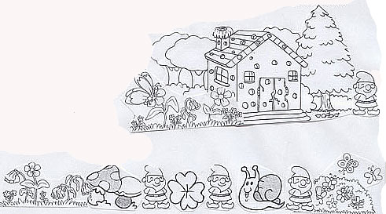
IN UN BOSCO DI BETULLE, C’ERA UNA GRAZIOSA CASETTA COSI’ PICCOLA DA SOMIGLIARE A UNA CASA PER BAMBOLE. LA CASETTA ERA CIRCONDATA DA UN GIARDINO PIENO DI FIORI; C’ERANO ROSE E MARGHERITE, RALLEGRATI DAI VOLI COLORATI DELLE FARFALLE E DAL CANTO DI MILLE CICALE. IN QUESTA SPLENDIDA CASETTA VIVEVANO TANTI PICCOLI GNOMI.
AI BAMBINI GNOMI,COME A TUTTI I PICCOLI,
PIACE MOLTO GIOCARE.
I PICCOLI DEGLI GNOMI SI DIVERTONO
MOLTO,MA I LORO GIOCHI PREFERITI
RIGUARDANO SOPRATTUTTO GARE A
CAVALLO DELLE CHIOCCIOLE;
SI DILETTANO A CERCARE
QUADRIFOGLI E GIOCANO A
NASCONDINO TRA I FUNGHI.
IN QUESTO MODO ALLIETANO
LE LORO GIORNATE TANTO DA
ESSERE SEMPRE ALLEGRI E FELICI.

Metti una crocetta accanto alla risposta giusta:

1. La casetta era:

- Grande e spaziosa
- Piccola e graziosa
- Grande e luminosa

2.La casetta era circondata da tanti fiori :

- Tulipani e violette
- Gigli e ginestre
- Rose e margherite

3. Nel giardino della casetta c’erano alcuni insetti :

- Formiche e lombrichi
- Farfalle e cicale
- Grilli e api

4. Cosa piace fare ai gnomi bambini :

- Sdraiarsi al sole
- Mangiarsi un gelato
- Giocare

5. Quali sono i giochi preferiti dagli gnomi :

- Giocare con le chiocciole,a nascondino tra i funghi e cercare quadrifogli.
- Giocare con le api,a nascondino tra gli alberi e cercare fragole.
- Giocare con le formiche,a nascondino tra i fiori e cercare more.

OSSERVA LE IMMAGINI E SEGNA CON UNA CROCETTA LA V SE L’AFFERMAZIONE E’ VERA E LA F SE L’AFFERMAZIONE E’ FALSA.

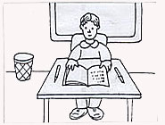

1.Il bambino legge

V F

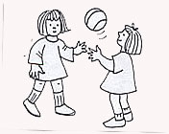
2.Le bambine giocano con la palla

V F

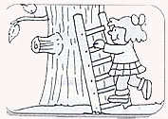

3.Sara sale sulle scale

V F

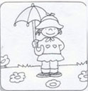

4.La bambina non ha l’ombrello

V F

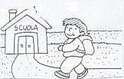

5. Il bambino va a scuola

V F

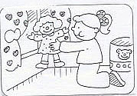
6.Elena non gioca con la bambola.

V F

Metti una crocetta accanto alla risposta giusta.

1. La “ sedia “ è:

- nome comune di animale
- nome comune di persona
- nome comune di cosa

2. I “bambini “ è :

- nome comune di cosa
- nome comune di persona
- nome comune di cosa

3. La parola “ giocare” è :

- un aggettivo
- un nome
- un ‘azione

